№ з/п | Назва та приклад зображення | Технічні характеристики
1 | Шафа відкрита з полицями і лотками  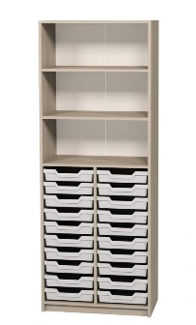 | Найменування: Шафа відкрита з полицями та пластиковими висувними лотками для навчальних приміщень  Габаритні розміри Виріб повинен мати габаритні розміри 702 × 405 × 2115 мм.  Конструктивні особливості Шафа повинна мати три полиці, з можливістю регулювання окремих по висоті. Виріб повинен комплектуватись 20 пластиковими висувними лотками сірого кольору. Допускається комплектація лотками двох різних типорозмірів відповідно до замовлення. Корпус виробу повинен бути виготовлений з ламінованої деревинно-стружкової плити товщиною 18 мм. Усі крайки повинні бути облицьовані ПВХ-стрічкою товщиною 0,5 мм. Задня стінка повинна бути виконана з односторонньо ламінованої ХДФ білого кольору, товщиною 2,5 мм. Шафа повинна встановлюватися на металеві регульовані опори з діапазоном регулювання по висоті від 0 до 30 мм, що забезпечує точне виставлення виробу на нерівній поверхні.  Матеріали  - Корпус: ЛДСП 18 мм  - Задня стінка: ХДФ 2,5 мм, одностороння  - Крайки: ПВХ 0,5 мм  - Лотки: пластик, сірого кольору  - Опори: металеві, регульовані  Палітра кольорів ДСП-покриття повинно бути доступне в таких кольорах: бук артізан перламутровий  Вимоги до якості Конструкція повинна бути стійкою, без перекосів і люфтів. Поверхні мають бути без подряпин, здуттів, відшарувань або дефектів покриття. Направляючі повинні забезпечувати легке та безпечне висування лотків. Полиці повинні бути жорстко зафіксовані, а їх регулювання — плавним і без люфтів. Опори повинні забезпечувати надійне стояння виробу навіть на нерівній підлозі.  Виріб повинен відповідати технічному регламенту безпечності дитячих меблів, чинним державним стандартам та санітарно-гігієнічним нормам. Замовник вимагає надання копії Висновку державної санітарно-епідеміологічної експертизи або сертифіката відповідності.

.

